7 de marzo de 2024:

Estoy haciendo una prueba de la carpeta, de esta manera cuando deba realizarla ya tengo un modelo preliminar.

Armamos el grupo y nos dispusimos a hablar del proyecto sin dejar nada concreto. Algunas ideas eran:

* Terminar el preguntados del año pasado al punto de que se pueda vender o publicar: La idea era hacer un sistema de servidores creados por las personas para otras personas, es como si hiciera un Preguntados/Kahoot pero con un sistema de servidores donde nos podemos meter a las preguntas de otros y jugar contra nuestros amigos, creo que podría ser muy interesante para realizar ya sea por los lenguajes y frameworks que hay que utilizar como por la repercusión que se puede tener

* Buscar algún familiar que necesite una pagina: Bueno se explica solo, esta bueno para venderlo y poder tratar con la relación empleado cliente, interpretar sus necesidades y resolver sus problemas
* Algún videojuego (eliminada por falta de conocimiento en C#): Esta bueno porque puede ser divertido y ya eh realizado algunas ideas de videojuegos por lo que se podría hacer algo interesante y quizá educativo.

Me dispuse a realizar el TP 1 luego de mirar los 2 videos y leer el pdf (links en el glosario)

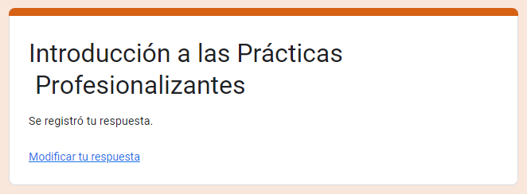

Termine el Tp1, hasta ahora muy fácil, aunque aburre bastante. De todas formas es útil como principio de lo que son las practicas, tanto en lo que es, como para que sirve, sus principales características y otro tipo de datos. Como introducción de este año va bien, aunque podría ser más didáctico.

La idea de PP me encanta, una idea general del mundo laboral y como se trabaja en el previo a este. Sobre todo porque va enfocado al publico técnico por lo que tiene muchas posibilidades. Para mi lo mas interesante es el ir a una empresa, pero quedo completamente limitado a las empresas que vengan a ofrecerse. De todas formas la modalidad general que realizaremos, proyectos informáticos, me gusta. Esta es muy versátil y nos deja muy libres a realizar el proyecto que queramos, dentro del ámbito estudiantil y realizable.

Glosario:

<https://normasapa.in/>

<https://drive.google.com/file/d/1ePaCA8udOrt1R9KHBEL0MblPXwwJJSXr/view>

<https://drive.google.com/file/d/1BJzqT2_zjrM6TSR_3_LBPYzDdJfRmn6l/view>

14 de marzo de 2024:

El día de hoy voy a intentar hacer certificados. En principio me tengo que anotar al curso de SCRAM que según tengo entendido hay que sacar fecha y quedan menos vacantes.

Luego de loguearme vi los cursos, por lastima no hay ninguno en español cercano, por lo que tendré que esperar al mas cercano, el 6 de abril. Creo que va a ser muy divertido a pesar de su amplia duración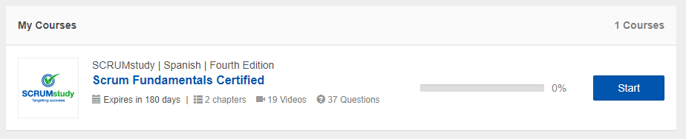

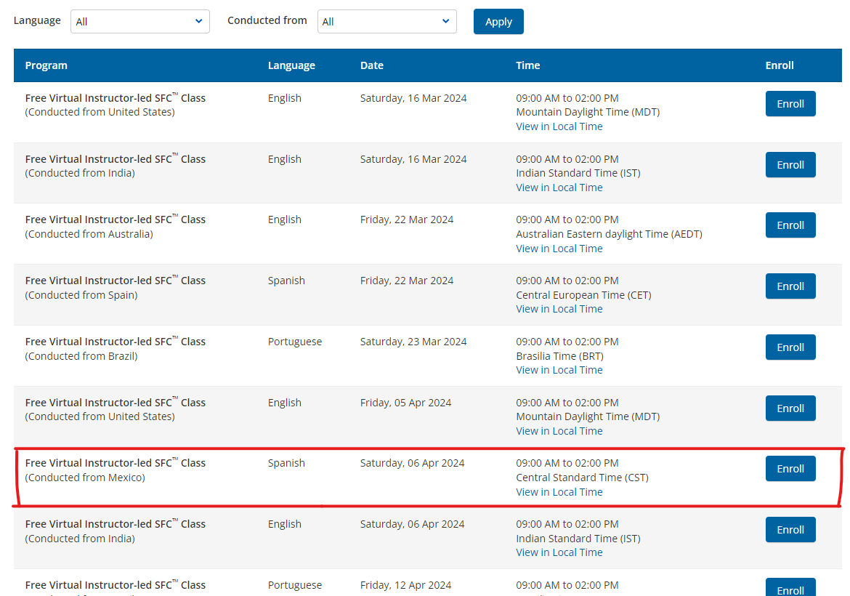

Como podemos ver, el curso se hace determinados días, y como tiene variedad de idiomas hay que elegir bien cual es el mas conveniente, pensé en hacerlo en ingles pero son 5 horas, una sesión que no aguantaría y no me dejaría concentrarme en el aprendizaje real, el SCRUM. Por lo que toca esperar al 6 que deberé hacerlo a las 11 AM hora Argentina.

Siguiente, curso de Linkedin X Microsoft

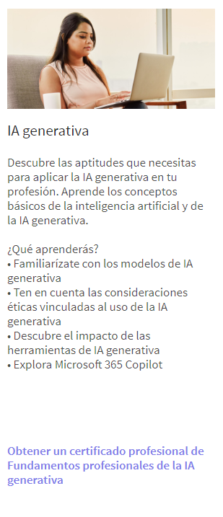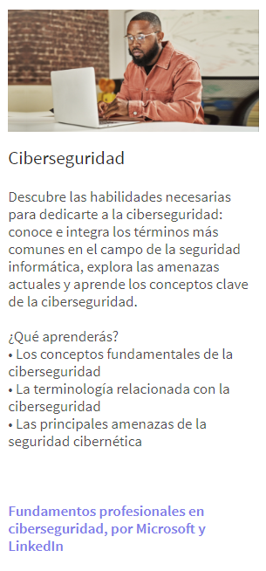

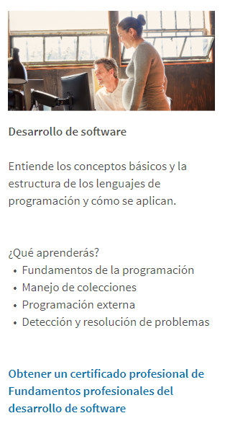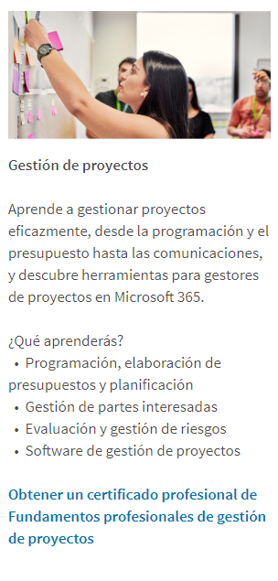

Estos son algunos cursos de los que más me interesaron, no creo hacer todos pero quizá algunos podrían ser útiles. Voy a empezar con el de AI cuando lo termine lo verán en la carpeta.

La IA es de los mayores intereses que tengo creo que son el presente y van a ser el futuro. Muchos temen que la IA les saque el trabajo pero, si yo hago las IA voy a tener mas trabajo, aparte que el concepto de generar una IA y enseñarle se me hace muy divertido.

Veré y evaluaré que tan bueno y que tanto te explica el curso pero al ser hecho por Microsoft y Linkedin seguro tiene calidad. Y si dura 5h deberá abarcar bastante, de todas formas hay que ver si incluye algo de código o es solo estructura o solo información del índole como es una IA o que es a grandes rasgos.

Por otro lado el de ciberseguridad me gusta porque actualmente una de las mayores problemáticas del mundo moderno es la gran cantidad de hackeos y violaciones de seguridad que existen. Saber algo de ciberseguridad es algo indispensable a la hora del desarrollo, o por lo menos tener alguien del equipo que lo sepa y pueda verificar que no sea vulnerable.

El de desarrollo también es bueno porque literalmente es parte de lo que estudio, saber que hay que tener en cuenta para desarrollar algo, cuales son las capas de desarrollo, como encontrar problemáticas, como resolverlas, como satisfacer al cliente y pulirlo según su necesidad, es extremadamente necesario para un programador. Pero al tener ya materias en el colegio que tratan de eso no se que tanto me convenga hacerlo, creo que hay mejores cursos, sobre todo por un tema de gestión de tiempos.

Por último gestión de proyectos que yendo un poco por lo mismo me sirve por la cantidad de proyectos que voy a hacer y lo importante de su organización. Tenerla sirve ya que de esta forma uno se ahorra tiempo; lograr mejores resultados; verifica si llega al tiempo acordado y como hacer para llegar a él; y sacar el mejor provecho de cada uno de los trabajadores que tengas a tu disposición aunque también puede ayudar para la vida diaria y como organizar nuestros trabajos y horarios.

Empezamos a ver proyectos con el grupo, pero ya para definirlo:

* Pagina de juegos de cartas: La idea es hacer una pagina web con un juego simple de cartas adentro, pero todo en un entorno 3D y con diferentes jugadores. El proyecto era bueno ya que a todos nos gustan estos tipos de juegos y así podemos demostrar lo que sabemos en torno a la programación de paginas web, ya que si logramos hacer esto lo demás que se puede hacer en paginas web va a ser mas sencillo, esto incluiría base de datos, una api, un entorno virtual con una conexión entre computadoras seg a seg, implementación de objetos 3D, interfaces, etc
* Una camara que haga un seguimiento de tu mano para poder implementarla en un entorno virtual: Este puede ser un proceso muy interesante, tanto para poder controlar el celular sin tener que tocarlo, como para proyectos mas grandes como un entorno de realidad aumentada o virtual. Esto se puede hacer con Python y C++ según tengo entendido.

21 de marzo de 2024:

Hoy voy a empezar realizando del TP 2

luego de leer los dos pdfs adjuntos en el glosario me dispuse a abrir el draw.io y realizar el diagrama basándose en los pdfs previos

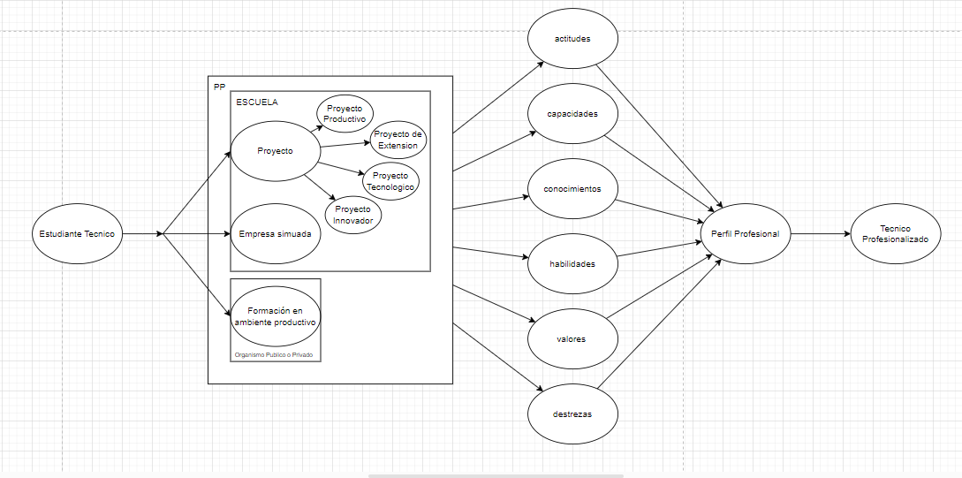

Bastante fácil la verdad. Explica bastante bien como es por dentro la modalidad y una explicación más detallada que el TP1. La actividad también fue más divertida así que muy bien

El siguiente seria el tp 3 que consto de leer un pdf y llenar un formulario (devuelta) . Esta bien para entender que no solo es necesario el conocimiento teórico sino también las habilidades blandas para así poder tener una mejor eficiencia en equipo.

Por suerte creo que ese sector se me da muy bien, me gusta mucho el sector social y hablar con personas y organizarme se me hace fácil por lo que las habilidades blandas no son un problema para mi, intento ser agradable y servir para mi equipo para lograr un buen trabajo, creo que todavía tengo mucho que mejorar ya que muchas veces no tomo en cuenta las capacidades de todos pero a nivel general me parece que doy la talla. Creo que para la realización del proyecto va a ser mas que importante desarrollarlas para lograr un buen desarrollo en equipo, por suerte me llevo bien con todos ellos haciendo que la implementación de estas vaya a ser mucho mejor

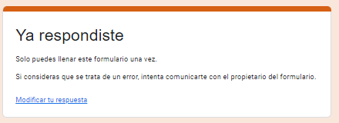

Facilito, ahora toca hacer el cv

En mitad de esto me vi interrumpido por Damian que me hablo del proyecto, charlamos sobre varias posibilidades. Luego lo hable con mi equipo con el que decidimos hacer un intento de realidad aumentada con un lector de manos para poder interactuar con objetos, esto era algo difícil por lo que usaremos las próximas semanas para investigar que tan posible es, en caso de ser imposible tenemos en mente continuar un proyecto de un regado sustentable con peces.

Glosario:

21 de marzo de 2024:

Hoy pretendo continuar con el TP 4 y hacer el cv.

Empezamos con el cv cuya base ya tengo ya que ya había hecho uno antes para linkedin

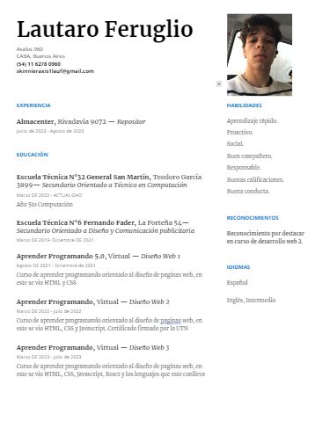

Ahora toca mejorarlo para que siga la lógica del DET.

Luego de ver curriculums de Canva decidí hacerlo de 0. En este caso utilice este modelo que amolde con mis datos.

El hacerlo en canva me da mas personalización para dejar mi impronta y hacer un modelo mas vistoso y llamativo, de esta manera puedo dejar mostrar también mi personalidad y creatividad, lo que creo que puede tener un efecto positivo en quien lo lea. Sobretodo comparándolo con el diseño aburrido que tenia mi CV anterior, siendo monótono y expresando poco. También porque me gusta bastante diseñar y me resulta una actividad divertida, cualidad que suma a la idea inicial de programador

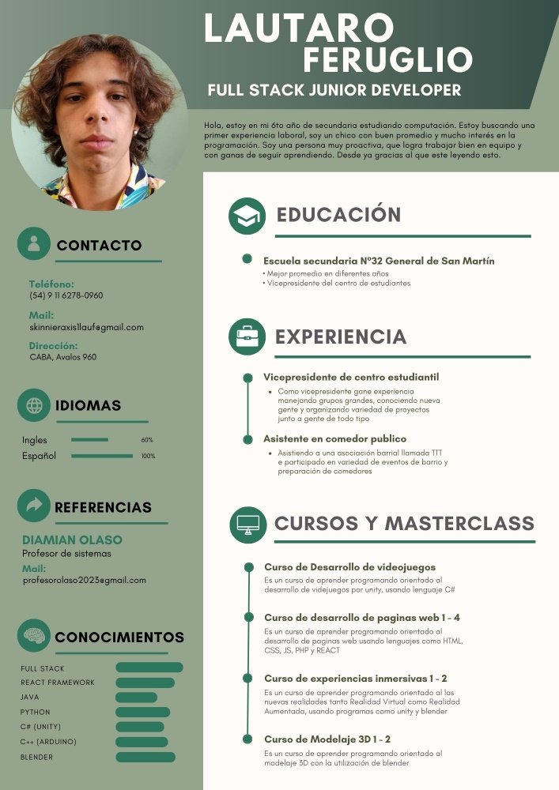

Hice una versión en ingles y una en español, es un ejercicio muy útil. Es algo que sirve mucho y me ayudo para remoldar el mío que era bastante feo. Con esto creo que se explica mejor que se me da bien y mis virtudes.

APP de reconocimiento de imágenes que recomendó el profesor para el proyecto que elegimos:

* OpenCV,
* Yolo v8

30 de marzo de 2024:

Hoy va a ser una noche de estudio, donde voy a empezar por la tortura china que es el trabajo N°5.

Después de 4 horas (desde las 11 pm hasta las 3 am) llegue al punto 15, seguiré mañana. Hasta ahora se hace pesado, las explicaciones muchas veces son poco claras y es demasiada información metida en un solo trabajo, es hasta complicado retener las cosas y después de mucho tiempo ya ni te quedan de todo lo que leíste.

31 de marzo de 2024:

Lo antes escrito fue de la noche del 30 a la mañana del 31 ahora estoy de la tarde del 31. Continuaré con el Tp 5

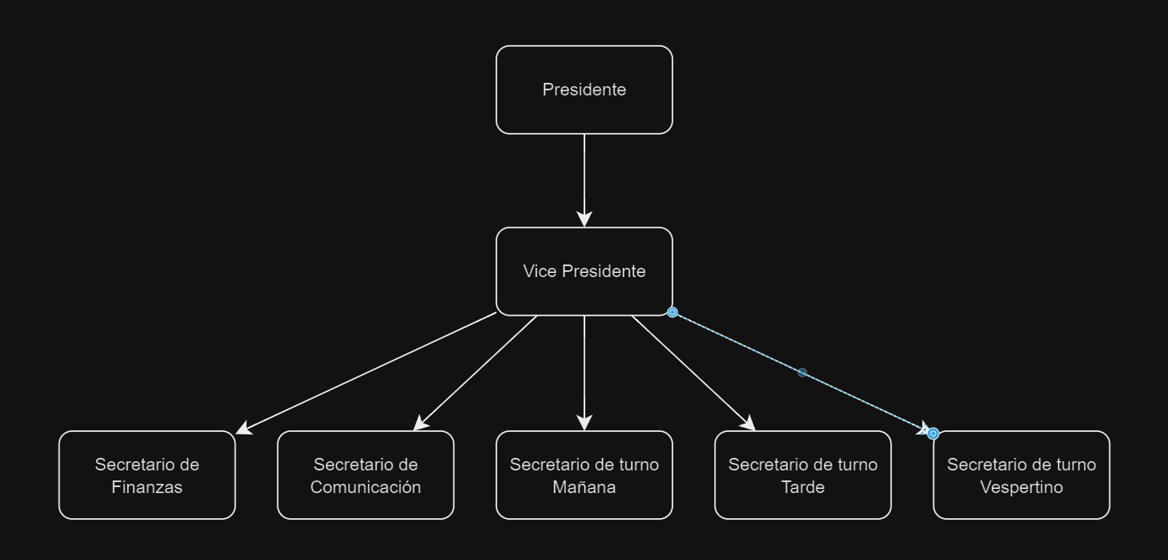

me quedé en este cuadro del punto 15 veré cuanto tardo en terminar

1 de abril de 2024:

Son las 7 de la mañana y puedo decir que termine el tp 5 después de mucho esfuerzo y mucho sueño.

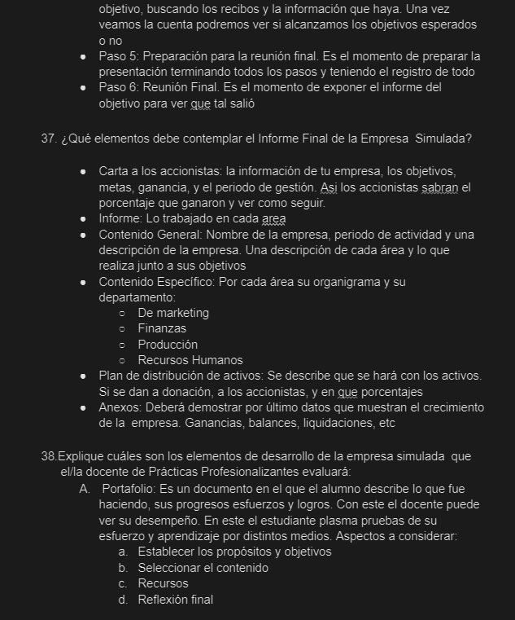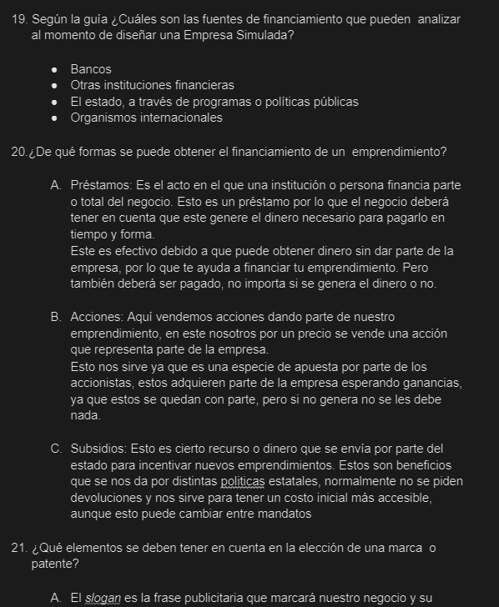

Esto es un poco de lo que hice. Muchas ideas quedaron claras y otras no tanto, a pesar de que fue algo largo intenté no dejarme llevar por caminos fáciles y a pesar del tiempo escribir todo en mis palabras y entendimiento.

Me parece una actividad si bien muy útil, ya que te ayuda a entender el funcionamiento de una empresa, es muy extenso y creo que esta mal distribuido, otras actividades eran mucho mas fáciles y cortas e incluso innecesarias y creo que con una división de esta actividad hubiera sido mas fácil de digerir y las ideas hubieran quedado mejor. Esto ocurre ya que luego de 25 preguntas uno deja de intentar responder entendiendo todo y empieza a pasar mas de largo y capta menos la atención.

El contenido estaba muy bien y me va a servir mucho si debo realizar una empresa, desde el tipo de empresa, a como se compone o que necesito para desarrollarla. En general un apunte muy completo. Por otro lado en nuestro caso no va a ser del todo funcional para PP ya que nuestra modalidad es la de proyecto informático, al no tener que desarrollar una empresa simulada no tengo porque tener en cuenta lo leído por lo menos en PP.

6 de abril de 2024:

Estamos ahora mismo en la clase de scrum, empezamos con eso

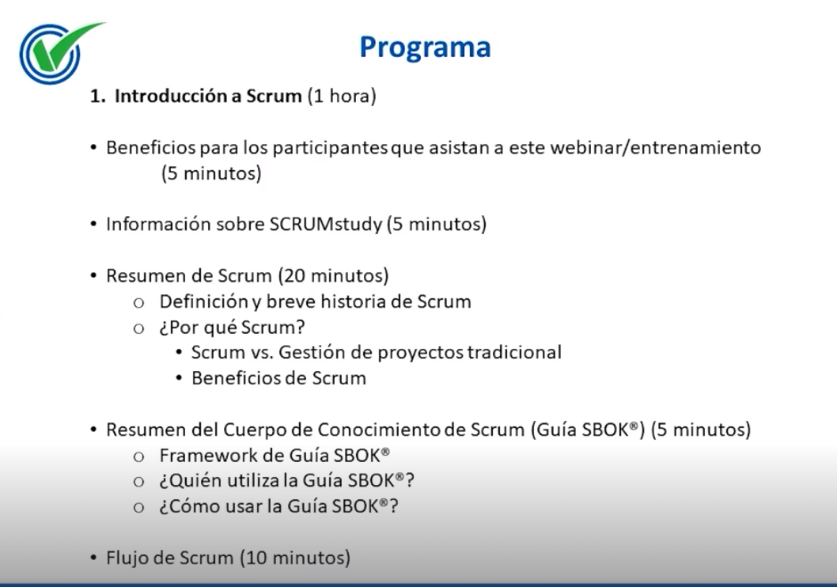

Realmente un curso muy útil, creo que el scrum debería ser el futuro/presente de el desarrollo de proyectos, si bien es complicado de aprender es una forma de organización que permite una versatilidad y rapidez muy grandes. Creo que también logra que el proyecto quede mucho mejor y que el cliente tenga mas pie a hacer lo que realmente desea que al principio puede no quedar demasiado claro. Si bien no creo poder utilizarlo en el proyecto creo que algunas facetas de sus ideas pueden ser muy útiles para cuando desarrollemos nuestro proyecto. Desde los diferentes roles a la hora de tratar el proyecto como las diferentes sesiones, tales como la dailies o el sprint, también agarraremos la idea del backlog y la historia del cliente que sirve un montón para organizar las tareas y poder distribuirlas equitativamente, por supuesto todo esto va a lograr que agilicemos mas y logremos un mejor resultado ya que tendremos un proyecto mas ordenado y una concepción mejor de lo que hay que realizar. Las dailies están excelentes para saber como vamos y poder hacer funcional cada día, sin que nadie se quede sin nada que hacer, razón que muchos usan para no hacer nada. Agregando que tenemos algo muy bueno para ir mostrando al profe día a día y una buena forma de mostrar lo que hacemos para demostrar que todos estamos trabajando.

En nuestro caso al ser un proyecto para nadie específico si no mas bien para vender el Product Owner va a tener que identificar para quien irá dirigido, simular lo que podrían querer para agregarlo y en general hacer una buena lista de las cosas que estas deberán tener para un correcto funcionamiento. Mientras que el Scrum Master deberá lograr que esto se lleve a cabo y ver quien puede hacer que, de esta forma hacer una buena implementación de la metodología ágil. Quien cumplirá cada rol deberá charlarse con el resto del equipo, haciendo que alguien que tiene una buena visión organice que se debe cumplir mientras que alguien que conozca bien al equipo y sus cualidades deberá organizarlo y lograr su correcta reproducción y cooperación.

El curso tuvo una duración de unas 6h mas el examen que tuvo 1h, creo que la explicación del profesor pudo ser mejor ya que leía lo que decía el PowerPoint, pero estos eran muy buenos y la explicación del video en ingles de después era excelente. Los puntos quedan muy claros pero es un curso intensivo por lo que al ser tan largo muchas partes cuestan de prestar el 100% de atención pero a nivel general esta muy bien y me sirvió mucho para entender mejor cómo funcionaba scrum, aunque se nota que es algo mucho más complejo y que deberé seguir estudiando.

19 de abril de 2024:

El dia de hoy realicé el TP 9, primero en mi casa me dediqué a grabarlo, hice 4 videos, uno de presentación contando mi nombre y explicando que era la realización de el TP 9, de forma diplomática.

Luego expliqué lo que me gustaba, que me gusta programar, desarrollar cosas, el hecho de tener un editor de texto con un texto vacío y eso convertirlo en algo tangible es algo que me encanta, en un momento deja de ser código y pasa a ser una herramienta que utilizamos para lograr lo que queramos logrando fantásticas cosas como si de un juego sandbox se tratara.

Luego explique que podía aprovechar dentro del proyecto. Explique que mi proyecto al ser algo nuevo, una realidad aumentada, no podré aprovechar lo aprendido, salvo las cosas básicas de la programación ya que deberé investigar para la implementación de esta. Lo que mas podre aprovechar es lo que mejoré a la hora de buscar información acerca de programación ya que con los años ya investigué mucho y se como buscar y el funcionamiento normal de las cosas, ya se de Python y C++ que es posiblemente lo que use para el reconocimiento de imágenes y las bases de todo lenguaje.

Luego conté que la modalidad que usaremos y la cual me gusta mucho es la de proyecto informático, lo cual me da la libertad de hacer lo que quiera dentro de el tiempo y los conocimientos que tenemos, y por supuesto que sea del ámbito escolar. Explicando brevemente que la idea era hacer un proyecto del ámbito informático que nos sea útil para la vida laboral.

Luego de estos puntos me despedí y finalicé la grabación.

Hay que editar, para esto usé filmora wondershare, le agregué unos subtítulos y unos pocos sonidos para agregarle dinamismo y alguna que otra imagen. Me basé en el típico modelo de Tik Tok pero dejando claro lo que quería transmitir. Así finalicé el trabajo numero 9 y el ultimo de DET, creo que en su mayoría son poco útiles pero entiendo que es algo pedagógico necesario por lo que tampoco me voy a quejar, ahora empieza la faceta del proyecto, aunque debo terminar uno de los cursos de Linkedin x Microsoft.

25 de abril de 2024:

Hoy continué el curso de Microsoft X Linkedin, hice un total de 3 itinerarios llegando a la mitad del curso. Cada uno hablaba de ciertos temas específicos, algunos mas útiles y otros menos.

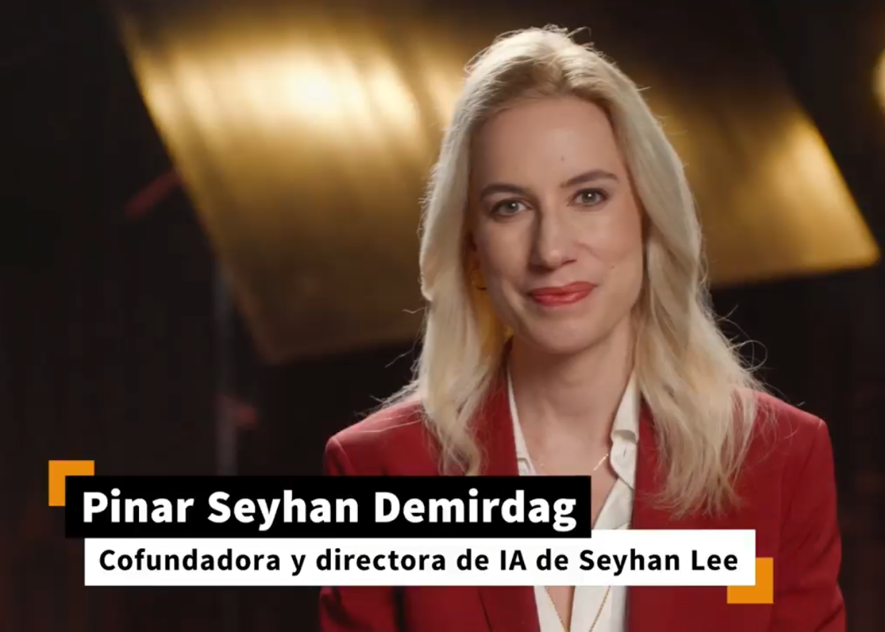

El primero fue una introducción, era útil para entender el concepto general de las IA tanto sus utilidades como diferencias y primeras impresiones, también que no debíamos temerles si no utilizarlas y descubrir mas. Todo esto porque estas sirven para centrarnos mas en la creatividad y desarrollo, ya que de otra forma tendríamos que gastar mucho tiempo en tareas repetitivas.

El segundo nos explica el modo de búsqueda tradicional (el de app como Chrome o Bing) comparado con el de las nuevas IAs. Explica las distintas utilidades y como se pueden complementar, cosa que me sirvió mucho para entender mejor cuando utilizar IA y cuando no. Por supuesto que se fue actualizando el curso igual y hay cosas que ahora mejoraron y ya se pueden resolver con IA.

El tercero explica como usar Bing AI o ahora mejor conocido como copilot, herramienta que no había utilizado y ahora considero muy útil, esta muy bueno ya que lo podemos utilizar para todas las facetas de nuestro proyecto, tanto para investigación, como diseño o desarrollo. Lo único malo es tener que utilizar Microsoft edge, aunque ahora que esta la versión de Windows debería instalarla o solo utilizar edge para investigar ciertas cosas.

Ahora empecé la 4ta sección que habla de copilot y su uso con las aplicaciones de Microsoft 365. En lo personal nos las utilizo muy seguido por lo que no me termina de servir, aparte de que para eso debemos pagar una licencia que como estudiante que soy no me puedo permitir. No es una parte muy divertida o útil pero me sirve para pensar como se puede y va a poder implementar la IA en el futuro no muy lejano lo cual debo decir que me interesa bastante, creo que es la nueva gran creación. Estoy ansioso por ver las nuevas implementaciones de IAs en aplicaciones que utilizo y no solo como un chat con el que hacer preguntas. Sin ir mas lejos estuve investigando sobre su aplicación en videojuegos con NPCs que te responden a preguntas directas teniendo en cuenta, su estado de animo; su entorno; su forma de ser; su conocimiento; su reputación; entre otras cosas. Y se hicieron pruebas de simulación de pueblos con AI creando un pueblo con integrantes controlados con AI con personalidades distintas, teniendo ciertas actividades que hacer y viendo como se desarrollan sus reaciones y las situaciones que se crean. Estas ideas y mas me resultan increíbles y son las razones por las que quiero seguir investigando y probando estas cosas, haciendo “experimentos” poniéndola a prueba o simplemente para jugar.